Консультационная работа в Поныровском районе
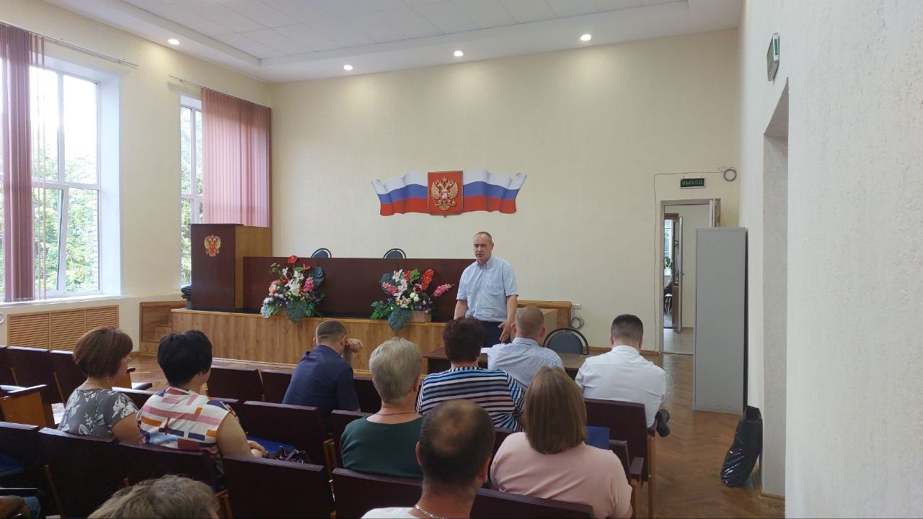
Сегодня вместе с коллегами из областного Центра компетенций в АПК работали в Поныровском районе. В здании администрации состоялось совещание о мерах поддержки малых форм хозяйствования.
Были приглашены главы крестьянских (фермерских) хозяйств, владельцы ЛПХ и представители сельскохозяйственных потребительских кооперативов.
В совещании принял участие руководитель Гарантийного фонда Курской области Петр Чаплыгин. Он проинформировал предпринимателей об услугах, которые можно получить в Центре «Мой бизнес». Поддержка предоставляется по нацпроекту "Малое и среднее предпринимательство".

